А.2 Настройка контролей
БАРМ 00002-39 32 01-3
Стр. 101 «2.4.3 Бюджет»
Стр. 176 «1.4.9 Исполнение операций БУ, АУ»
БАРМ 00002-39 34 06-1
Стр. 197 «3.10 Просмотр расходной части бюджета»
Стр. 212 «3.10.1 Контекстное меню строк расходной части бюджета»

Оглавление
Список сокращение 1
Краткое описание 1
Контроли для КУ. 3
Настройка часто используемых контролей. 4
Контроли для БУ, АУ. 9

Список сокращение
ЭД – электронный документ
КБК – код бюджетной классификации
КУ – казенное учреждение
АУ – автономное учреждение
БУ – бюджетное учреждение
БО – бюджетных обязательств
УиБН – уведомления об изменениях бюджетных назначениях
ПОФ – предельный объем финансирования
КБК – код бюджетной классификации
КВФО – код видов финансового обеспечения
ФХД – финансово хозяйственная деятельность
БПР – без права расходования
КВР – код видов расходов

Краткое описание
Универсальные отчеты – просмотр отчетов по разным частям бюджета и составление отчетной документации.

Контроли для КУ.
Группа настроек «Бюджет» предназначена для настройки параметров бюджета, находится в закладке Сервис → Системные параметры: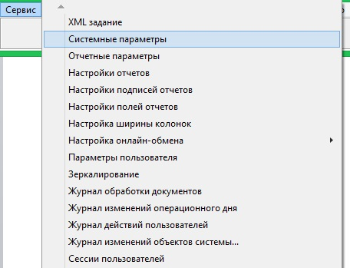
Группа настроек «Бюджет», вкладка «Контроли»:
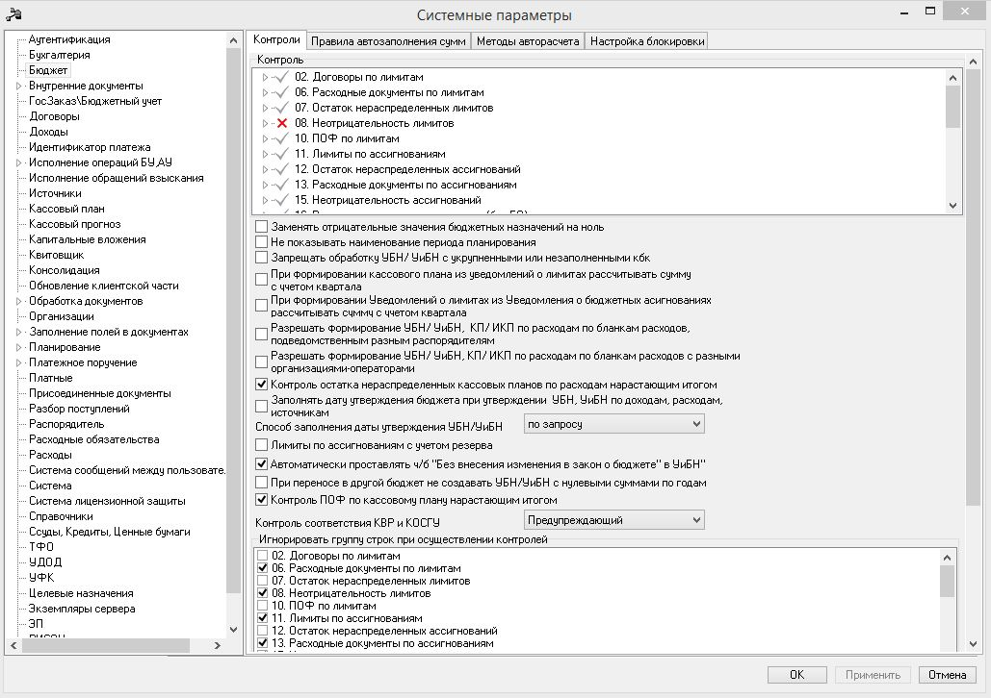

В поле «Контроль» для каждого типа бланка расходов настраивается проверка бюджетных показателей. Проверка включается или отключается через контекстное меню(открывается на правую клавишу мыши). В поле настраивается проверка следующих бюджетных показателей: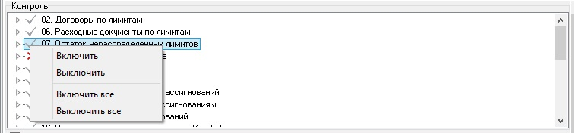

Настройка часто используемых контролей.

Название бюджетного контроля | Описание
06. Расходные документы по лимитам | Если контроль включен, то при обработке расходных документов осуществляется контроль на непревышение сумм бюджетных проводок по формулам:  «Расходы – Лимиты» >= «Подтверждено лимитов без БО» + «Подтверждено лимитов по БО» + «Резерв лимитов по БО»+ «Распорядительный резерв лимитов» + Распорядительное  подтверждение лимитов»;  «Расходы – Лимиты» + «Расходы – Резерв лимитов» >= «Подтверждено лимитов без БО» +«Подтверждено лимитов по БО» + «Резерв лимитов по БО»+ «Распорядительный резерв  лимитов» + Распорядительное подтверждение лимитов».
07. Остаток Нераспределенных лимитов | Если бюджетный контроль установлен, то при обработке документов осуществляется контроль на непревышение суммы лимитов, распределенных по подведомственным бюджетным строкам, над суммой лимитов по распорядительным бюджетным строкам. Контроль осуществляется в процессе обработки следующих классов документов:  «Уведомление о бюджетных назначениях»;  «Уведомление об изменении бюджетных назначений».  Примечание. При осуществлении контроля используются фор мулы:  «Расходы – Лимиты» >= «Расходы – Распределено лимитов» .  При невыполнении условия контроля на экране появится диалоговое окно с предупреждением  об ошибке типа AZK-2172.  При появлении диалогового окна можно продолжить обработку документа.
08.  Не отрицательность лимитов | Если бюджетный контроль включен, то при обработке документов осуществляется контроль на неотрицательность суммы лимитов по бюджетной строке. Контроль осуществляется в процессе обработки следующих классов документов:  • «Уведомление о бюджетных назначениях»;  • «Уведомление об изменении бюджетных назначений».  Примечание. При осуществлении контроля используются фор мулы:  «Расходы – Лимиты» >= 0;  «Расходы – Лимиты» + «Расходы – Резерв лимитов» >= 0.  При невыполнении условия контроля на экране появится сообщение об ошибке типа AZK-1111.
11. Лимиты по  ассигнованиям | Если бюджетный контроль включен, то при обработке документов осуществляется контроль на непревышение суммы лимитов над суммой ассигнований по бюджетной строке.  Контроль осуществляется в процессе обработки следующих классов документов:  • «Уведомление о бюджетных назначениях»;  • «Уведомление об изменении бюджетных назначений».  Примечание. При осуществлении контр оля используется фор мула:  «Расходы – Ассигнования» >= «Расходы – Лимиты».  При невыполнении условия контроля на экране появится сообщение об ошибке типа AZK-2095.
12. Остаток  нераспределенных  ассигнований | Если бюджетный контроль установлен, то при обработке документов осуществляется контроль на непревышение суммы ассигнований, распределенных по подведомственным бюджетным строкам, над суммой ассигнований по распорядительным бюджетным строкам.  Контроль осуществляется в процессе обработки следующих классов документов:  «Уведомление о бюджетных назначениях»;  «Уведомление об изменении бюджетных назначений».  Примечание. При осуществлении контроля используются формулы:  «Расходы – Ассигнования» >= «Расходы – Распределено ассигнований» .  При невыполнении условия контроля на экране появится сообщение об ошибке типа AZK-1111.
13. Расходные  документы по  ассигнованиям | Если контроль включен, то при обработке документов осуществляется контроль на непревышение суммы расходных документов над суммой ассигнований по бюджетной строке.  Примечание. При осуществлении контроля используются формулы:  «Расходы – Ассигнования» >= «Подтверждено ассигнований»;  «Расходы – Ассигнования» + «Расходы – Резерв ассигнований» >= «Подтверждено ассигнований».
15.  Неотрицательность  ассигнований | Если бюджетный контроль включен, то при обработке документов осуществляется контроль на неотрицательность суммы ассигнований по бюджетной строке. Контроль осуществляется в процессе обработки следующих классов документов:  «Уведомление о бюджетных назначениях»;  «Уведомление об изменении бюджетных назначений».  Примечание. При осуществлении контроля используются фор мулы:  «Расходы – Ассигнования» >= 0;  «Расходы – Ассигнования» + «Расходы – Резерв ассигнований» >= 0.  При невыполнении условия контроля на экране появится сообщение об ошибке типа AZK-1111.
16. Расходные  документы по  лимитам (без БО) | Если контроль включен, то при обработке расходных документов осуществляется контроль на непревышение сумм бюджетных проводок текущего года Подтверждено БО и Подтверждено  лимитов без БО над суммой проводки Расходы – лимиты.  Примечание. При осуществлении контроля используются фор мулы:  «Расходы – Лимиты» >= «Подтверждено лимитов без БО» + «Подтверждено БО»;  «Расходы – Лимиты» + «Расходы – Резерв лимитов» >= «Подтверждено лимитов без БО» +  «Подтверждено БО».  При невыполнении условия контроля на экране появится сообщение об ошибке типа AZK-0190.
18. Расходные  документы по  кассовым планам  нарастающим итогом | Если бюджетный контроль включен, то при обработке расходных документов осуществляются  следующие контроли:  Сумма бюджетных проводок «Подтверждено кассовый план» не должна превышать сумму бюджетных проводок «Расходы – кассовый план», сформированных нарастающим итогом на дату операционного дня.  Сумма бюджетных проводок «Подтверждено кассовый план» не должна превышать сумму бюджетных проводок «Расходы – кассовый план» + «Расходы – Кассовый план (резерв)», сформированных нарастающим итогом на дату, операционного дня.  Сумма бюджетных проводок «Подтверждено кассовый план» не должна превышать годовую сумму бюджетных проводок «Расходы – кассовый план».  Сумма бюджетных проводок «Подтверждено кассовый план» не должна превышать годовую сумму бюджетных проводок «Расходы – кассовый план» + «Расходы – Кассовый план  (резерв)».  Примечание. При осуществлении контроля используются формулы:  «Расходы – Кассовый план»>= «Подтверждено кассовый план»;  «Расходы – Кассовый план» + «Расходы – Кассовый план (резерв) » >= «Подтверждено кассовый план».
30. Расходные  документы по  кассовым планам не  нарастающим итогом | Если бюджетный контроль включен, то при обработке расходных документов осуществляются следующие контроли:  Контроль на соблюдение условия «Подтверждено кассовый план» за период (месяц/ квартал) <= «Расходы-кассовый план» за период (месяц/квартал) производится отдельно за каждый период (месяц или квартал в зависимости от настройки параметра «Разбивка кассового плана по расходам», доступного через пункт меню Сервис→Системные параметры, группа настроек «Кассовый план»). При несоблюдении условия на экране появится предупреждающее сообщение.  Контроль на соблюдение условия «Подтверждено кассовый план» нарастающим итогом за все периоды <= «Расходы-кассовый план» (Год). При несоблюдении условия на экране появится предупреждающее сообщение.  Примечание. При осуществлении контроля используются фор мулы:  «Подтверждено кассовый план» <= «Расходы – Кассовый план»;  «Подтверждено кассовый план» <= «Расходы – Кассовый план» + «Расходы – Кассовый план (резерв) ».

Так же есть контроли c возможностью выставления checkbox. 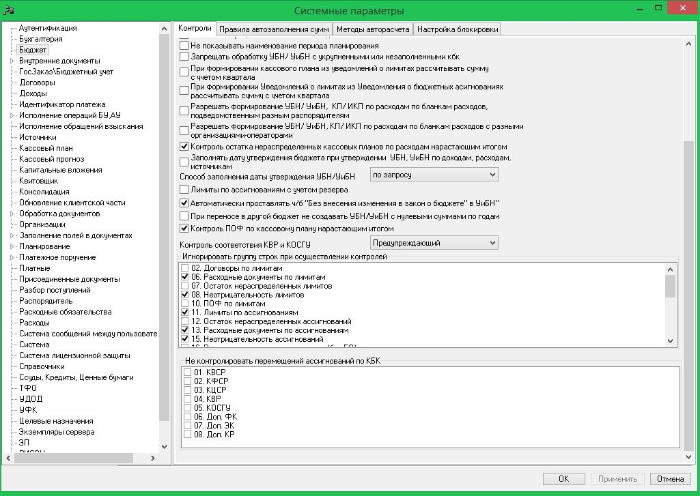часто используемые:
- «Контроль остатка нераспределенных кассовых планов по расходам нарастающим итогом.». Если параметр включен, то выполняется следующий контроль: Сумма бюджетных проводок «Распределено кассовый план» и «Распределено кассовый план будущих периодов» не должна превышать сумму бюджетных проводок Расходы → Кассовый план нарастающим итогом на текущий операционный день поквартально или помесячно.
- «Автоматически проставлять ч/б "Без внесения изменения в закон о бюджете" в УиБН». Если параметр включен, то при создании нового ЭД «Уведомление об изменении бюджетных назначений» автоматически включается параметра Без внесения изменения в закон о бюджете на закладке Документ в ЭД «Уведомление об изменении бюджетных назначений».
- "Контроль ПОФ по кассовому плану нарастающим итогом». Параметр определяет режим проведения бюджетного контроля 27. ПОФ по кассовому плану. Если параметр включен, то контроль осуществляется нарастающим итогом с начала года на каждый период, начиная с периода текущего операционного дня и заканчивая периодом конца года. Если параметр выключен, контроль 27. ПОФ по кассовому плану рассчитывается по суммам из бюджетных проводок по каждому периоду отдельно не нарастающим итогом.

Так же есть несколько полей:
- «Игнорировать группу строк при осуществлении контролей». В списке содержится перечень контролей. Если контроль отмечен в списке, то при его осуществлении данные проверяются по бюджетной строке без учета ее вхождения в группу.
- «Не контролировать перемещений ассигнований по КБК». В списке содержится список расходных КБК, по которым не должен осуществляться контроль перемещения ассигнований.

Контроли для БУ, АУ.
В группе настроек «Исполнение операций БУ, АУ» настраиваются системные параметры для исполнения операций автономных и бюджетных учреждений, находится в закладке Сервис → Системные параметры → Исполнение операций БУ, АУ → Контроли. Закладка «Контроли» представляет собой таблицу, которая состоит из колонок: «Наименование контроля» и КВФО. Для каждого контроля настраивается режим, зависимый от КВФО. Режим контроля выбирается в раскрывающихся списках колонки КВФО для каждого контроля. Список режимов контролей открывается двойным нажатием правой кнопки мыши в поле. В колонках можно выбрать один из режимов контроля:
- Нет – контроль не осуществляется.
- Предупреждающий – «мягкий» контроль. При непрохождении контроля в процессе обработки документа на экране появится предупреждение. При этом можно продолжить обработку документа.
- Жесткий – при непрохождении контроля в процессе обработки документа на экране появится сообщение об ошибке. Дальнейшая обработка документа станет невозможной.
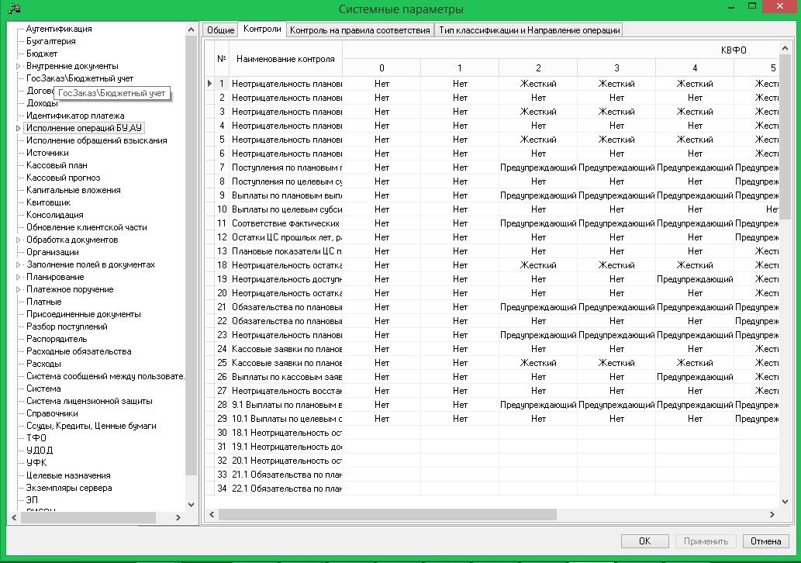
Описание настройки основных контролей обработки документов БУ/АУ приведено в таблице:

№ | Наименование контроля/ Перечень ЭД, для которых выполняется контроль | Настройка уровня жесткости | Настройка КВФО по умолчанию | Описание и формула расчета контроля
1 | Неотрицательность плановых показателей поступлений | Нет | 0,1 | Сумма плановых показателей  поступлений не должна быть  меньше 0.  Плановые поступления  текущего/второго/третьего  года с изменениями >=0
1 | Неотрицательность плановых показателей поступлений | Предупреждающий
1 | Неотрицательность плановых показателей поступлений | Жесткий | 2,3,4,5,6,7,8,9
3 | Неотрицательность плановых показателей выплат | Нет | 0,1 | Сумма плановых показателей  поступлений не должна быть  меньше 0.  Плановые выплаты текущего/  второго/третьего года с  изменениями >= 0
3 | Неотрицательность плановых показателей выплат | Предупреждающий
3 | Неотрицательность плановых показателей выплат | Жесткий | 2,3,4,5,6,7,8,9
5 | Неотрицательность плановых показателей остатков | Нет | 0,1 | Сумма плановых показателей  поступлений не должна быть  меньше 0.  Плановый остаток на начало  текущего/второго/третьего  года с изменениями >= 0
5 | Неотрицательность плановых показателей остатков | Предупреждающий
5 | Неотрицательность плановых показателей остатков | Жесткий | 2,3,4,5,6,7,8,9
7 | Поступления по плановым поступлениям | Нет | 0,1 | Сумма поступлений не должна  превышать сумму плановых поступлений по ЭД «План ФХД».
7 | Поступления по плановым поступлениям | Предупреждающий | 2,3,4,5,6,7,8,9
7 | Поступления по плановым поступлениям | Жесткий
9 | Выплаты по плановым выплатам | Нет | 0,1 | Сумма выплат (в том числе выплат по принятым обязательствам) не должна превышать сумму плановых выплат по ЭД «План ФХД».  Принято обязательств с учетом  восстановления без регистрации Сведений об обязательствах + Подтверждено по Сведениям об обязательствах с учетом восстановления <= Плановые выплаты текущего года с изменениями
9 | Выплаты по плановым выплатам | Предупреждающий | 2,3,4,5,6,7,8,9
9 | Выплаты по плановым выплатам | Жесткий
11 | Соответствие фактических остатков и плановых остатков | Нет | 0,1 | Сумма остатков должна совпадать с плановыми остатками по ЭД «Показатели поступлений и выбытий плана ФХД». Подтверждено плановых  показателей остатка = Плановый остаток на начало текущего года с изменениями
11 | Соответствие фактических остатков и плановых остатков | Предупреждающий | 2,3,4,5,6,7,8,9
11 | Соответствие фактических остатков и плановых остатков | Жесткий
18 | Неотрицательность остатка средств на лицевом счете | Нет | 0,1 | Общая сумма остатка средств на  лицевом счете должна быть больше 0. Остаток на начало года + Поступления с учетом возвратов – Выплаты с учетом восстановления >= 0
18 | Неотрицательность остатка средств на лицевом счете | Предупреждающий
18 | Неотрицательность остатка средств на лицевом счете | Жесткий | 2,3,4,5,6,7,8,9
19 | Неотрицательность доступного к расходованию остатка целевых субсидий на лицевом счете | Нет | 0,1,2,3,7,8 | Сумма доступного к расходованию остатка средств на ЛС должна быть больше 0. (Остаток на начало года – Остаток на начало года БПР) + (Поступления с учетом  возвратов – Поступления с  учетом возвратов БПР) –(Выплаты – (Восстановление выплат – Восстановление выплат БПР) ) >= 0
19 |  | Предупреждающий | 4
19 |  | Жесткий | 5,6,9
21 | Обязательства по плановым выплатам | Нет | 0,1 | Сумма принятых БУ/АУ обязательств не должна превышать суммы плановых показателей выплат ЭД «Показатели поступлений и выбытий плана ФХД». (Принято обязательств без  регистрации Сведений об обязательствах – Восстановлено обязательств без регистрации Сведений об обязательствах) + Принято обязательств по Сведениям об обязательствах <=Плановые выплаты текущего/второго/ третьего года с изменениями
21 | Обязательства по плановым выплатам | Предупреждающий | 2,3,4,5,6,7,8,9
21 | Обязательства по плановым выплатам | Жесткий
28 | 9.1 Выплаты по плановым выплатам без учета резерва увеличения плановых выплат и уменьшения выплат | Нет | 0,1 | Сумма выплат не должна превышать плановые выплаты без учета резерва увеличения плановых выплат и уменьшения выплат по заявленным операциям. (Обязательства-подтверждено по обязательству – Обязательства – Восстановление подтверждения по обязательству) + (Выплаты- Принято обязательств –Выплаты-Восстановление принятых обязательств) <= Выплаты-План с изменениями
28 |  | Предупреждающий | 2,3,4,5,6,7,8,9
28 |  | Жесткий
40 | 9 КВР: Выплаты по плановым выплатам | Нет | Выключен для  всех КВФО | «Принято обязательств с учетом восстановления без регистрации Сведений об обязательствах» +  «Подтверждено по Сведениям об обязательствах с учетом восстановления» <= «Плановые выплаты текущего года с изменениями» Контроль в разрезе аналитических показателей: Бюджет + Учреждение + Отраслевой код + КВР + Код субсидии + КВФО
40 | 9 КВР: Выплаты по плановым выплатам | Предупреждающий | Выключен для  всех КВФО
40 | 9 КВР: Выплаты по плановым выплатам | Жесткий | Выключен для  всех КВФО
42 | 21 КВР: Обязательства по плановым выплатам | Нет | Выключен для  всех КВФО | («Принято обязательств без регистрации Сведений об обязательствах» -«Восстановлено обязательств  без регистрации Сведений об обязательствах») + «Принято обязательств по Сведениям об обязательствах» <= «Плановые выплаты текущего/втор ого/ третьего года с изменениями» Контроль в разрезе аналитических показателей: Бюджет + Учреждение + Отраслевой код + КВР + Код субсидии + КВФО
42 | 21 КВР: Обязательства по плановым выплатам | Предупреждающий | Выключен для  всех КВФО
42 | 21 КВР: Обязательства по плановым выплатам | Жесткий | Выключен для  всех КВФО
Примечание: Если не ведется работа по целевым субсидиям , то рекомендуется отключить все контроли по целевым субсидиям.

Бюджетозависимые контроли на примере РЧБ.
Бюджетозависимые контроли РЧБ находится в закладке Бюджет → Просмотр расходной части бюджета.
Расходные строки бюджета, по которым не может быть произведен расход, блокируются в
АРМ «Просмотр расходной части бюджета» посредством выбора одного из пунктов контекстного меню колонки Блокировка:
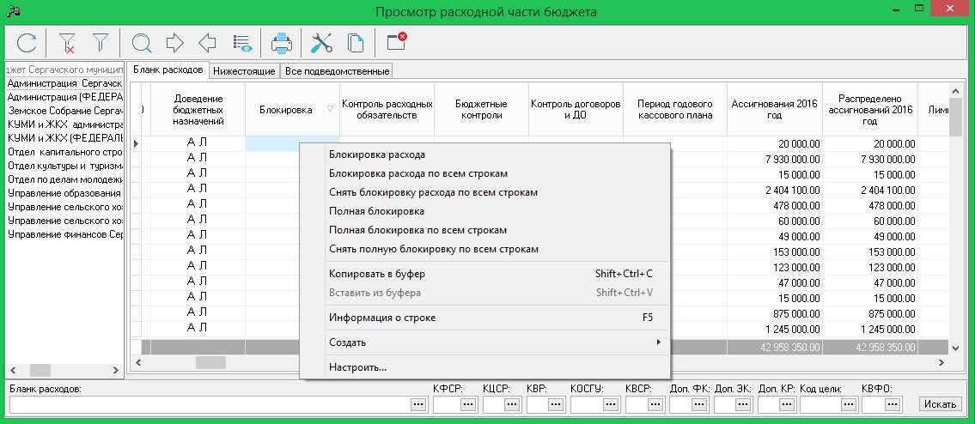

Название поля | Описание | Вид заполнения
Блокировка | Признак запрета  осуществления по строке  расходов. | При установке признака по строке будет блокироваться  создание бухгалтерских проводок (в том числе резервирующих), формирующих «расход» по строке.

Аналогично производится работа и по другим основным полям «Бюджетные контроли» и «Доведение бюджетных назначений»:

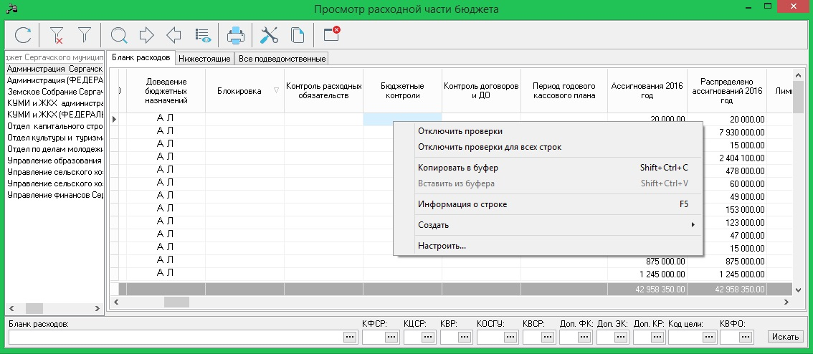

Название поля | Описание | Вид заполнения
Бюджетные контроли | Признак осуществления по  строке основных расходных  (бюджетных) контролей. | Настройка дает возможность отключить по конкретной строке  следующие виды контролей:  2. Договоры по лимитам;  6. Расходные документы по лимитам;  7. Остаток нераспределенных лимитов;  8. Неотрицательность лимитов;  10. ПОФ по лимитам;  11. Лимиты по ассигнованиям;  12. Остаток нераспределенных ассигнований;  13. Расходные документы по ассигнованиям;  15. Неотрицательность ассигнований;  16. Расходные документы по лимитам (без БО);  18. Расходные документы по кассовым планам нарастающим  итогом;  19. Кассовый план расходы на равенство бюджетным назначениям;  20. Кассовый план расходы по лимитам;  21. Кассовый план расходы по ассигнованиям;  22. Неотрицательность кассового плана расходы;  23. Неотрицательность кассового плана расходы буд. пер.;  24. Остаток нераспределенных кассовых планов расходы;  25. Остаток нераспределенных кассовых планов расходы буд. пер.;  26. ПОФ по ассигнованиям;  27. ПОФ по кассовому плану;  29. Неотрицательность сумм «Подтверждено лимитов без БО»;  30. Расходные документы по кассовым планам не  нарастающим итогом.

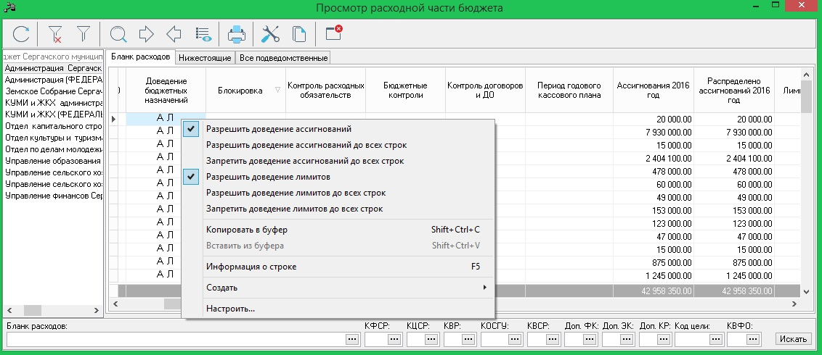

Название поля | Описание | Вид заполнения
Доведение  бюджетных  назначений | Признак, разрешающий  доведение ассигнований либо  лимитов по бюджетной строке,  либо доведение ассигнований  и лимитов. | Настройка дает возможность доводить по бланку расходов только ассигнования, только лимиты или ассигнования и лимиты. Для формирования бюджетных проводок необходимо учитывать значение данной настройки. Доступны следующие настройки в контекстном меню  колонки:  - Разрешить доведение ассигнований – при активизации для выбранной строки формируются бюджетные проводки по ассигнованиям;  - Разрешить доведение ассигнований до всех строк – при активизации для всех строк формируются бюджетные проводки по ассигнованиям;  - Запретить доведение ассигнований до всех строк – при активизации для всех строк бюджетные проводки по ассигнованиям не формируются;  - Разрешить доведение лимитов – при активизации для выбранной строки формируются бюджетные проводки по лимитам;  - Разрешить доведение лимитов до всех строк – при активизации для всех строк формируются бюджетные проводки по лимитам;  - Запретить доведение лимитов до всех строк – при активизации для всех строк бюджетные проводки по лимитам не формируются.  Внимание! Для бюджетных строк бланков расходов типа «Роспись» и «Контрольные цифры бюджета» разрешен одновременный запрет доведения ассигнований и лимитов. Для бюджетных строк бланков расходов остальных типов одновременный запрет доведения ассигнования и лимитов недопустим.

